**LABORATORIO 5 RECO**



**Miguel Angel Fuquene Arias**

**David Leonardo Coronado**

**ESCUELA COLOMBIANA DE INGENIERÍA JULIO GARAVITO**

**BOGOTÁ D.C. 20 DE OCTUBRE 2020**

Laboratorio No. 5 – Capa de red e infraestructura

**Introducción**

En este laboratorio aplicaremos los conceptos y protocolos vistos en clase, como lo son el protocolo ARP y los ICMP, en el cual utilizaremos Sniffers utilizados previamente en laboratorios, con el fin de en tiempo real ver los ICMP y los ARP transmitidos en la tarjeta de red del computador en el cual se realizará la práctica. De la misma forma, también realizaremos uso de los mensajes ICMP, en los cuales mediante herramientas como **Open Visual Traceroute**, visualizaremos el tráfico de los mensajes ICMP, y veremos la ruta aproximada de cada uno de estos mensajes desde su origen a su destino, utilizando direcciones URL de centros de investigación en todo el mundo.

Después, realizaremos una configuración básica a los routers, en el cual mediante la herramienta de **Cisco Packet Tracer**, haremos una simulación de tanto una red WAN como una red LAN en operación, utilizando cables Serial para lograr conexión entre routers y cables cruzados para lograr conexión entre computadores y routers, para mediante la terminal, realizar la respectiva configuración de los mismos, y aprender a ver de qué manera opera una red LAN y una red WAN mediante este simulador.

Asimismo, también realizaremos una instalación de plataforma base, en la cual se buscará compartir recursos entre los usuarios, para así realizar una simulación teniendo en cuenta la vida real, en la que, en un ambiente empresarial, se suelen tener file systems compartidos, en donde las personas de la empresa pueden guardar archivos y compartirlos con un grupo de trabajo. Para esto, utilizaremos las máquinas virtuales, como lo son **Linux Slackware**, **Linux CentOS** y **Windows Server**, para realizar dicha operación entre máquinas virtuales y lograr compartir archivos entre ellas.

Ademas configuraremos las maquinas virtuales para que sean servidores web y desde otras maquinas poder conectarnos a estos servidores, viendo las páginas web.

**Objetivos**

* Conocer la operación de un protocolo ARP, y ver de qué manera esta opera desde un computador.
* Hacer seguimiento de redes ICMP, con el fin de visualizar la ruta de mensajes ICMP al realizar test de ping a diferentes URL en todo el mundo.
* Aprender a realizar configuraciones de servicios compartidos en Linux y Windows, para ver de qué forma se pueden transferir archivos de una máquina virtual a otra además de configurar los servidores web.
* Conocer la operación del protocolo ARP, hacer seguimiento de redes con ICMP, configuración básica de routers y enrutamiento. Adicionalmente, instalar y configurar servicios compartidos en Linux

**Marco Teórico**

**Protocolo ARP:** es un protocolo de comunicaciones de la capa de enlace de datos, ​ responsable de encontrar la dirección de hardware que corresponde a una dirección IP.

Protocolo ICMP: este protocolo es utilizado para enviar mensajes de error e información operativa indicando, por ejemplo, que un host no puede ser localizado o que un servicio que se ha solicitado no está disponible. Como por ejemplo ping.

Sniffer: es un programa que captura y analiza los paquetes de la red. Wireshark se considera un sniffer.

Visual Route :es un programa que  ofrece una amplia variedad de herramientas de red que ayudan a los usuarios a mantener un paso por delante de los problemas de red, como cuellos de botella y problemas de pérdida/latencia de paquetes.

# Herramientas a utilizar

* 1 computador.
* Acceso a Internet.
* Packet tracer
* Wireshark

# Infraestructura base

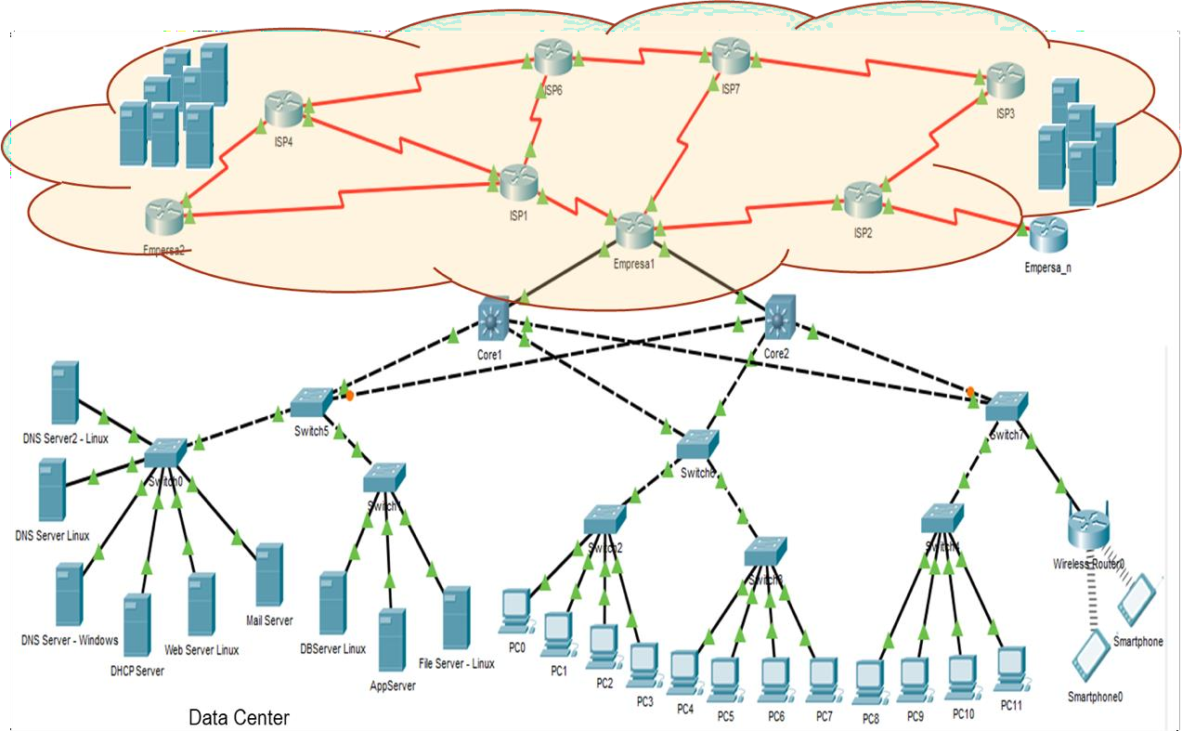Seguimos trabajando usando como guía la infraestructura de una organización como la presentada en el siguiete diagrama

En este laboratorio comenzaremos a configurar la conexión entre routers e instalaremos servicios típicos de estas infraestructuras.

# Experimentos

Realice las siguientes pruebas en los grupos de siempre y documente la experiencia.

## Acceso y configuración básica a los routers

* + - Ingrese a la página del Laboratorio de Informática y revise los equipos de red con que cuenta el Laboratorio de Redes de Computadores. Documenten los equipos que se tienen y las interfaces de red con que cuentan. Realice una tabla comparativa entre ellos.
    - Usando Packet Tracer, realice el montaje usando como base el archivo de packet tracer publicado en Moodle.

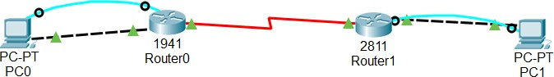

Haga la conexión entre el puerto serial del PC0/PC1 y la Consola del Router0/Router1.

* + - Para conectarse al router0 desde el PC0 ingrese al PC0, en la pestaña Desktop, Terminal.
    - Al iniciar el router aparecen el mismo estilo de mensajes que aparecen en el switches. ingrese al router y entrar al modo privilegiado. Si todo sale bien, podrá ingresar y podrá comenzar a configurar la red que se indica más adelante, pero si el acceso al router o al modo privilegiado del mismo está protegido mediante passwords, deberá quitarle dicha configuración para comenzar a trabajar con el equipo. A continuación, se presentan los procedimientos para quitar dicha clave para los equipos del laboratorio de Redes. Aunque en Packet Tracer el procedimiento debería ser exactamente el mismo, es posible que haya variaciones, por ejemplo, en los routers físicos, para ingresar al BIOS del router se usa CTRL + ALT + BREAK, en el simulador se usa CTRL + C.

**Routers Cisco**

Para el router serie 1841 revise los siguientes links de guía:

* [http://www.cisco.com/c/en/us/support/docs/routers/1700-series- modular-access-routers/22187-pswdrec-1700.html](http://www.cisco.com/c/en/us/support/docs/routers/1700-series-modular-access-routers/22187-pswdrec-1700.html)
* <https://www.youtube.com/watch?v=OWA8ql_6qfc> Para el router serie 2800 revise los siguientes links de guía:
* [http://www.cisco.com/c/en/us/support/docs/routers/2600-series- multiservice-platforms/22188-pswdrec-2600.html](http://www.cisco.com/c/en/us/support/docs/routers/2600-series-multiservice-platforms/22188-pswdrec-2600.html)
* <http://www.youtube.com/watch?v=YF8pIsPTcWM>

Para el router serie 1941 revisar los siguientes links de guía:

* [http://www.cisco.com/c/en/us/support/docs/routers/3800-series- integrated-services-routers/112058-c1900-pwd-rec-00.html](http://www.cisco.com/c/en/us/support/docs/routers/3800-series-integrated-services-routers/112058-c1900-pwd-rec-00.html)
* <https://www.youtube.com/watch?v=je0BcMjPV2A>

Para el router serie 2900 revisa los siguientes links de guía:

* [http://www.cisco.com/c/en/us/support/docs/routers/2800-series- integrated-services-routers/112033-c2900-password-recovery-00.html](http://www.cisco.com/c/en/us/support/docs/routers/2800-series-integrated-services-routers/112033-c2900-password-recovery-00.html)
* <https://www.youtube.com/watch?v=K33vg6vUHgQ>
  + - Para los routers Cisco, ¿Indique el proceso que realice el router en el arranque cuando está configurado en los modos 0x2142 y 0x2102?
    - Realice la siguiente configuración en cada uno de los rotures y documente el proceso.
    - La configuración básica de un router debe tener
      * Claves de acceso al modo privilegiado, consola y acceso remoto. la clave de acceso a modo privilegiado debe ser CiscoE, el de consola, CiscoC y el de acceso remoto (telnet), CiscoT.
      * Nombre del router. Coloque al router de la izquierda Bogota y al de la derecha Tunja.
      * Sincronización de pantallas de consola y acceso remoto
      * Descripción de las interfaces que usen
        + Router a PC: Conexion a la LAN. Equipo PC0 o PC1 según sea el caso.
        + Router a Router: Conexion WAN entre routers
      * No consultar servidor remoto de comandos
      * Mensaje del día: “Acceso permitido solo a estudiantes de RECO”
    - A partir de la red 124.32.0.0/16, para la red de la Bogotá, para la de Tunja 124.33.0.0/16 y para la conexión entre router 124.34.0.0/24

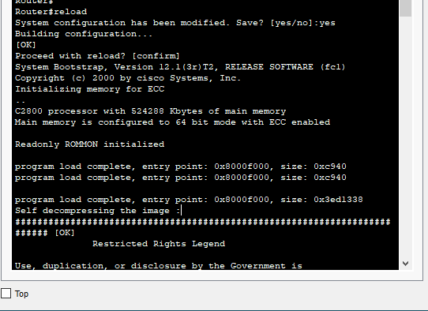

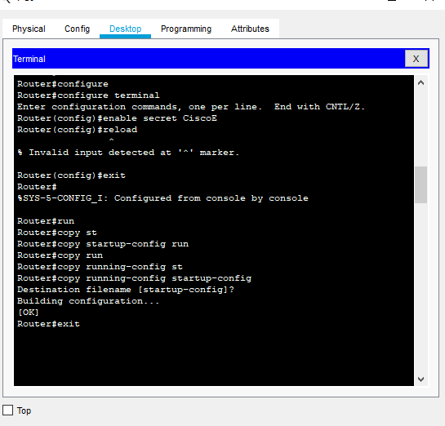

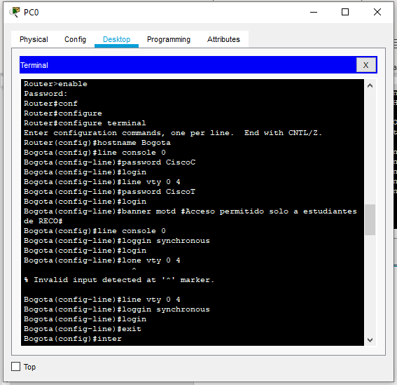

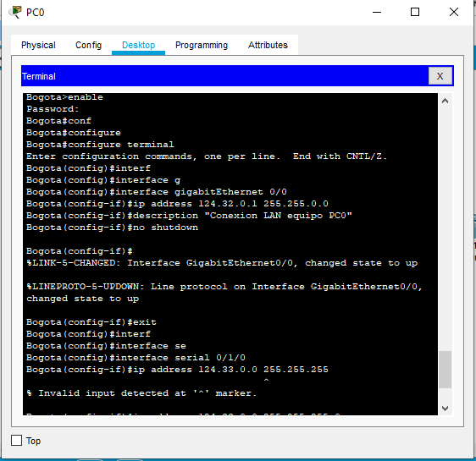

* + - Pruebe conectividad entre el PC de cada lado y su router respectivo.

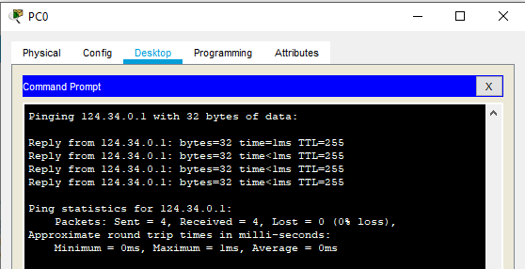

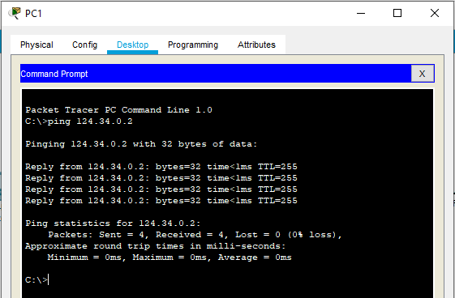

* + - Pruebe conectividad desde el PC0 a los demás equipos, ¿cuáles funcionan y cuáles no?

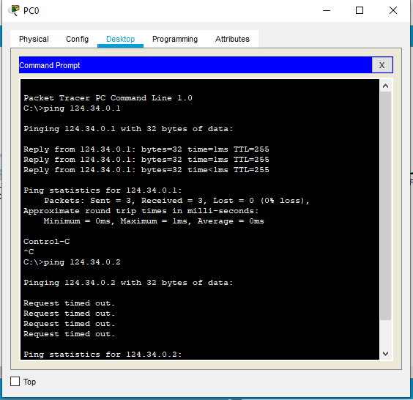

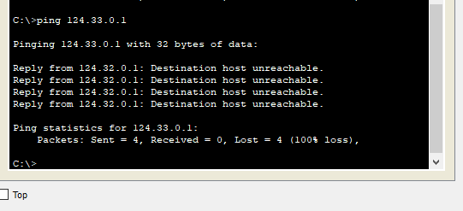

Según todos los pings que se hacen desde el pc0 se puede evidenciar que el pc 0 solo puede hacer ping con su respectivo router. Así mismo se puede ver de acuerdo a las imágenes anteriores que falla cuando intentamos hacer ping con el otro router (Router 1)

y también falla si se intenta con el PC1. Esto debido a que no se ha hecho el proceso de enrutamiento en los routers.

* + - Entregue los archivos con el 100% de ejecución en su informe.

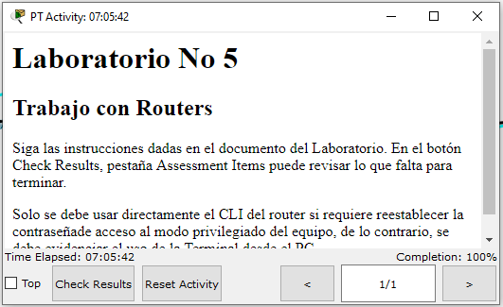

## Seguimiento protocolo ARP

Vamos a revisar la tabla ARP de su computador, para esto

* + - Revise la tabla ARP de su computador y documente los hallazgos.

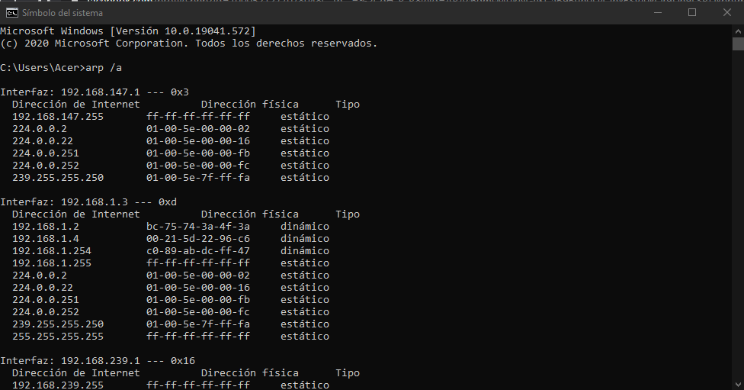

* + - Borre dicha tabla

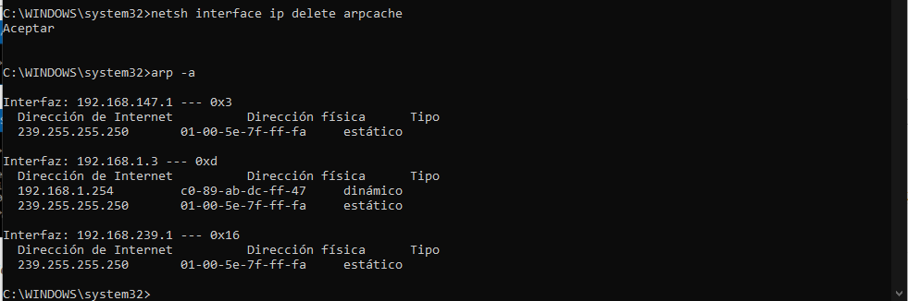

* + - Ponga a correr el Sniffer en su computador

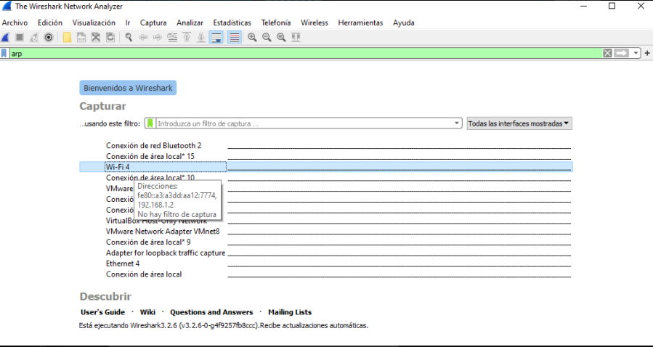

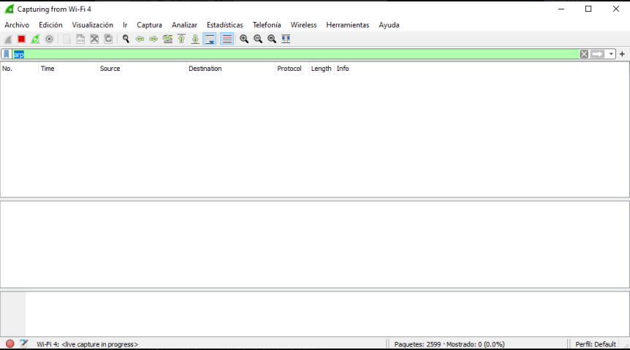

* + - Realice un ping hacia una página web cualquiera y documente la captura en lo relacionado al protocolo ARP y la construcción de tablas de ARP en su equipo. ¿Por qué se construyó la tabla como lo hizo?

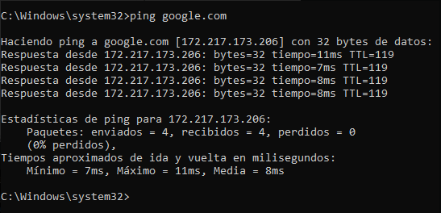

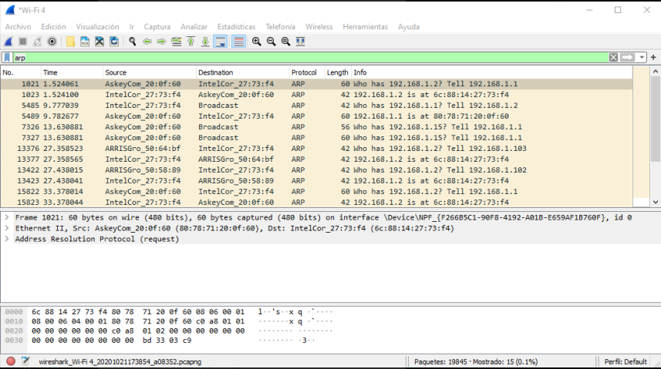

## Uso de mensajes ICMP Rutas

* + - Vaya a <https://traceroute-online.com/>y busque la página del Ministerio de Educación

Nacional y la página de la IEEE. Muestre los resultados.

* + - Usando el comando tracert o traceroute, busque una página en Japon y revise la ruta.
    - Descargue e instale un software tipo VisualRoute, Open Visual Traceroute o similar. Pueden ser herramientas libres o demos.

**Nota**: sólo instale este tipo de software, no incluya otros utilitarios o barras de herramientas que se sugieran en la instalación, para esto, durante la instalación use el modo avanzado para verificar lo que se está instalando.

* + - Pruebe la herramienta, conozca un poco las facilidades que incluye.
    - Documente el funcionamiento de la herramienta buscando 5 páginas web de proveedores de celulares alrededor del mundo con la herramienta.

**Nota**: Las páginas deben estar ubicadas en diferentes países, preferiblemente en diferentes continentes.

Uso de mensajes ICMP.

Buscamos la página de ministerio de educación.



Podemos ver la tabla ARP con su el recorrido del mensaje por cada dispositivo. Vemos todas las direcciones de cada uno de ellos.

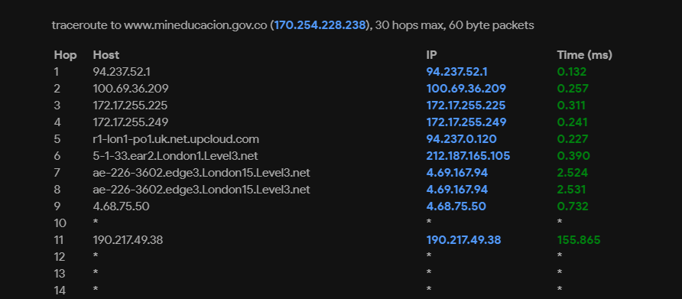

Buscamos la página de IEEE.

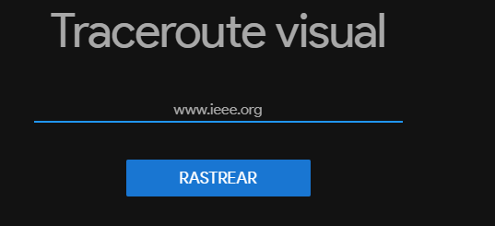

Podemos ver la tabla ARP con su el recorrido del mensaje por cada dispositivo. Vemos todas las direcciones de cada uno de ellos.

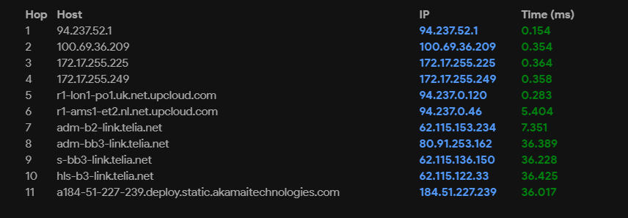



Hacemos ping con una universidad de Japón y podemos ver el transcurso del mensaje por cada uno de los dispositivos mostrando las direcciones ip y dominios si es el caso, asi como también la velocidad en la que se demoro.

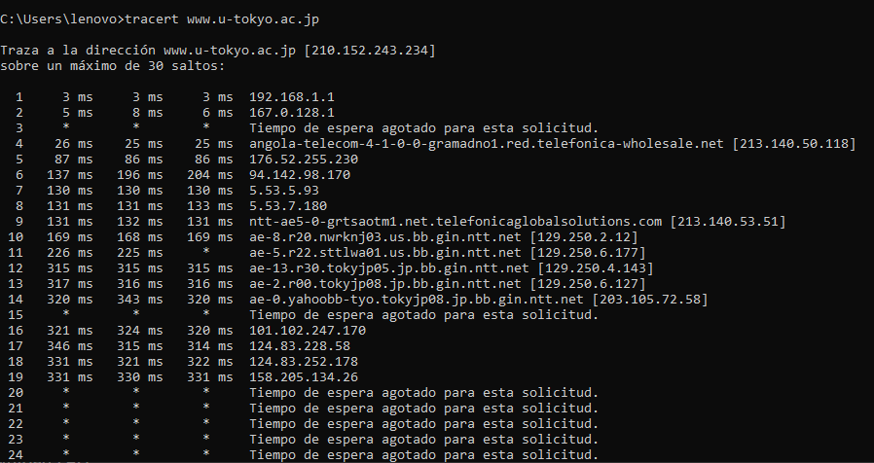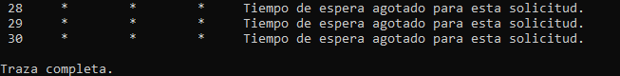

* Procedimos a instalar el programa Visual Route.

Tenemos la opción de colocar la dirección web de la pagina en un campo después le damos clic al botón start y comienza el seguimiento del programa.

En este caso pondremos la dirección de Samsung para ver el recorrido.

Tendremos la opción de seleccionar varios filtros para ver el trayecto del mensaje, y estadísticas del mismo en este caso un mapa del mundo.

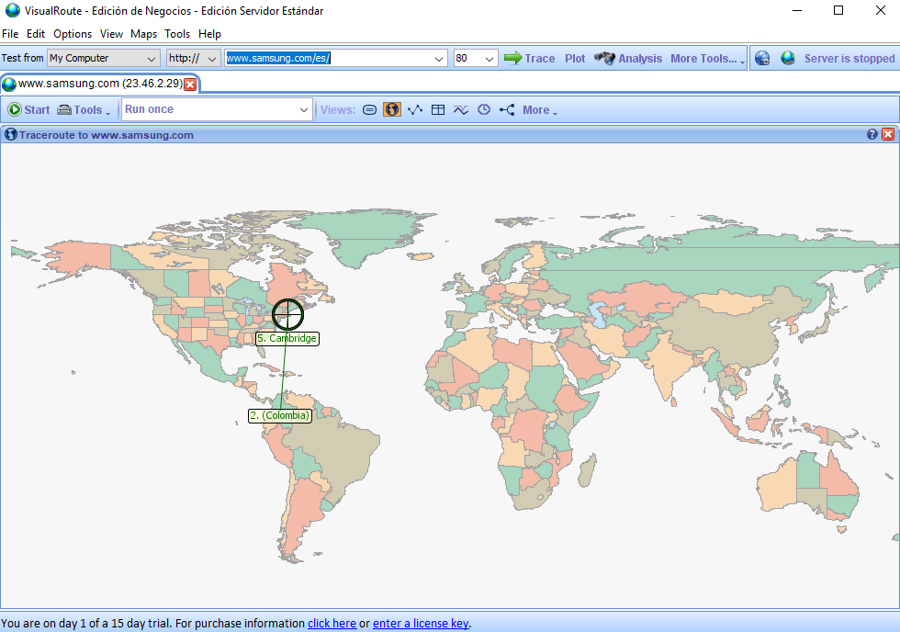

Este filtro permite ver la dirección ip de Samsung, la ubicación del servidor web la velocidad de transmisión, un análisis y varios datos más.

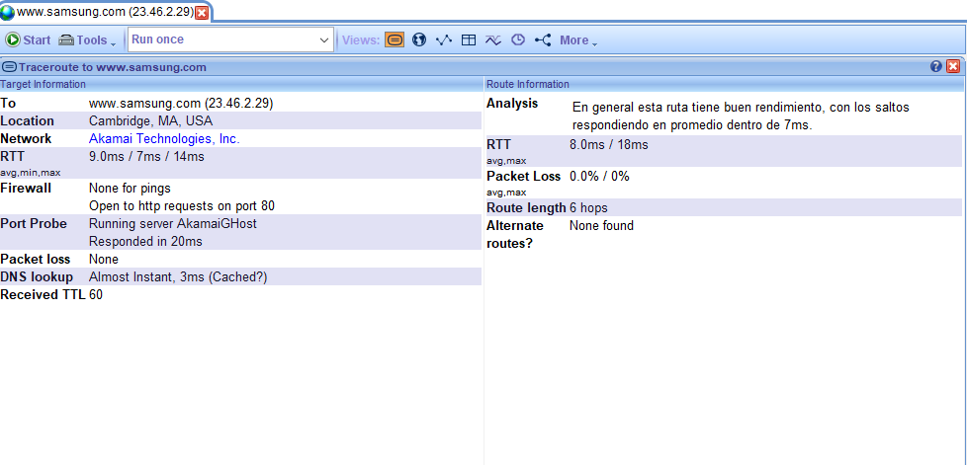

El siguiente filtro permite ver el transcurso del mensaje por cada servidor para poder llegar al servidor de Samsung, si la velocidad es buena sale la dirección en verde de lo contrario en amarillo o rojo.

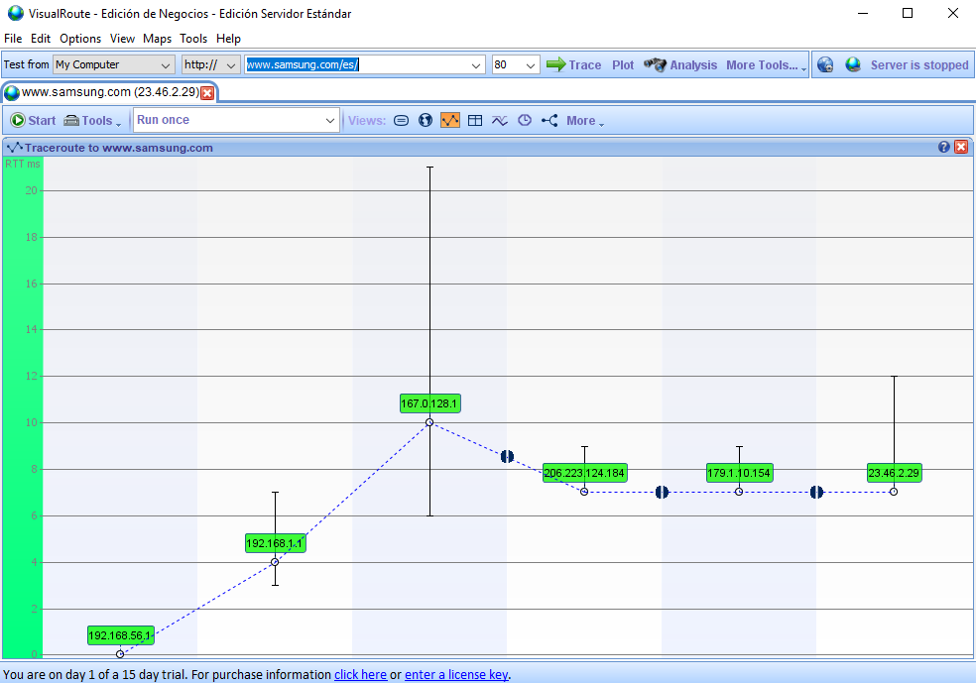

Este filtro es similar al anterior.

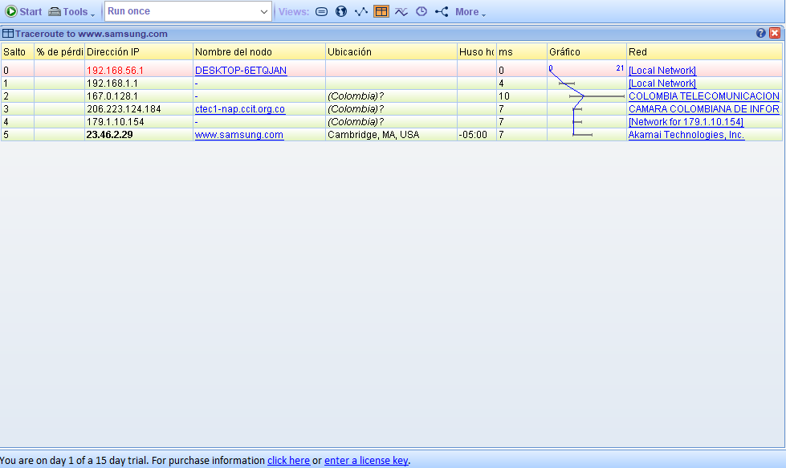

Este filtro además de la ruta permite ver en que red se encuentra el servidor, el nombre y la velocidad.

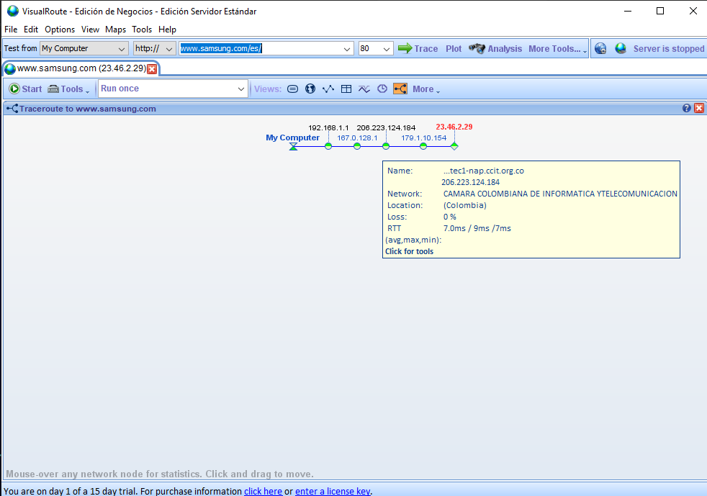

Además, podemos seleccionar todos los filtros nombrados anteriormente para ver toda la información.

Ponemos la dirección web de Alcatel.

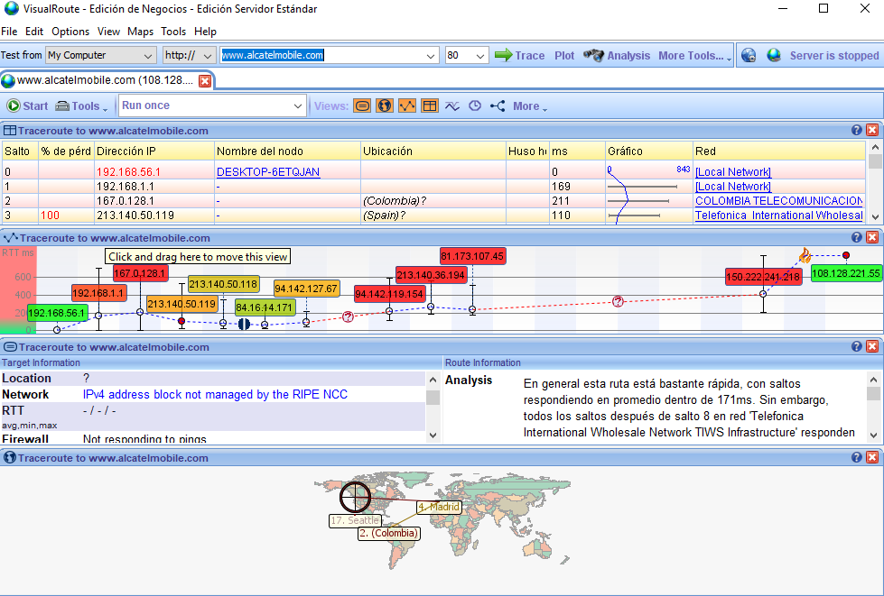

Con Xiaomi.

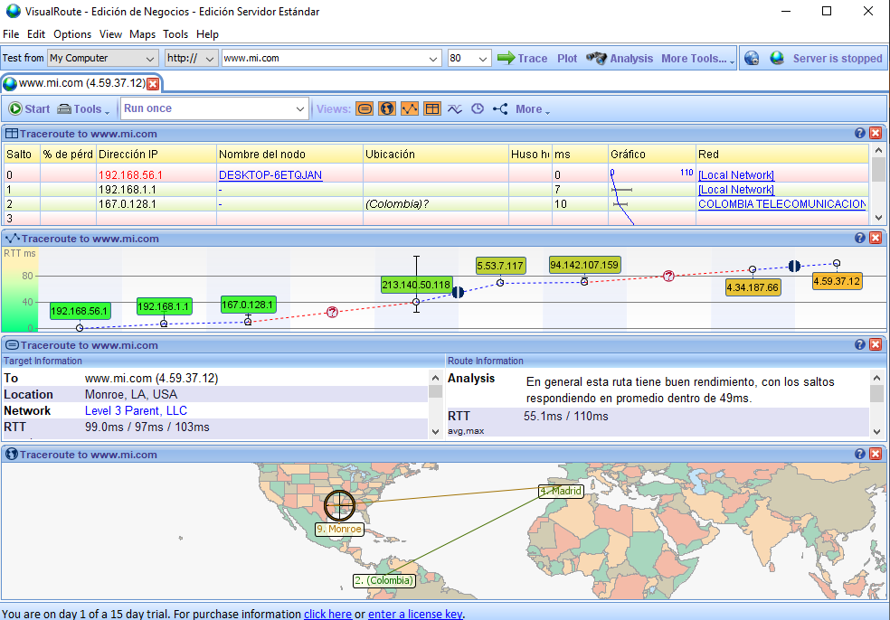

Con Nokia. En ocasiones no permite ver la ubicación en la que se encuentra el servidor.

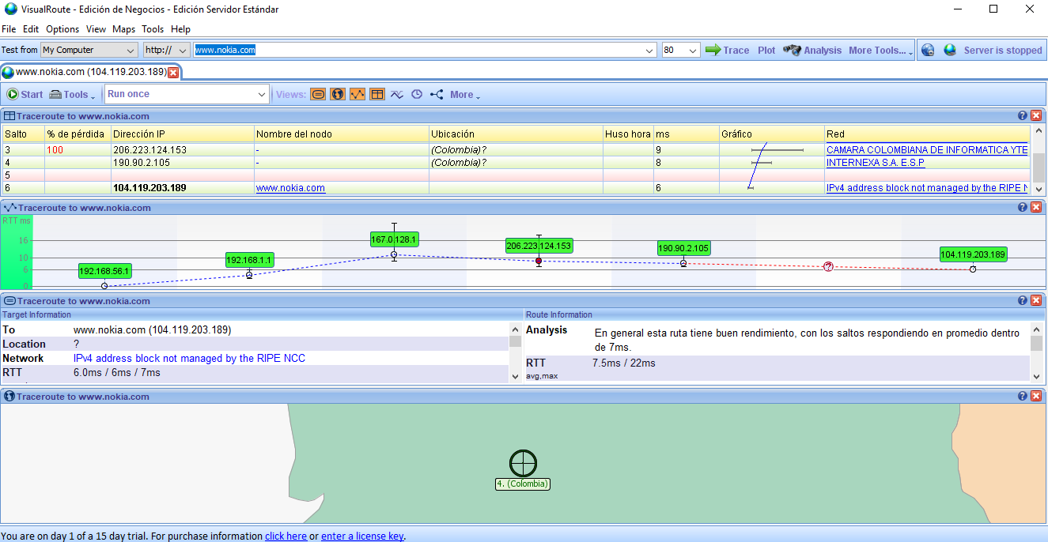

Con Sony.

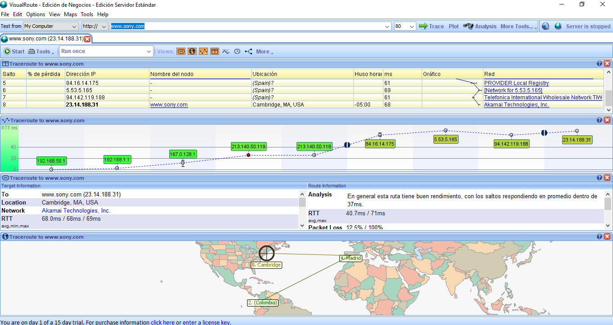

# Instalación de software base

Parte de la plataforma base de una infraestructura computacional de una organización implica los servicios web y el permitir compartir recursos entre los usuarios en este laboratorio implementaremos dichos servicios.

Mount /dev/cdrom /mnt

Mnt/slackware64/

Installpkg letra del paquete/ libreria

## Instalación de servicio web

* 1. Instale el servidor web Apache sobre la máquina virtual con sistema operativo Linux Slackware.

Haciendo uso del comando wget e installpkg se hace la instalación de apache httpd como se muestra acontinuacion

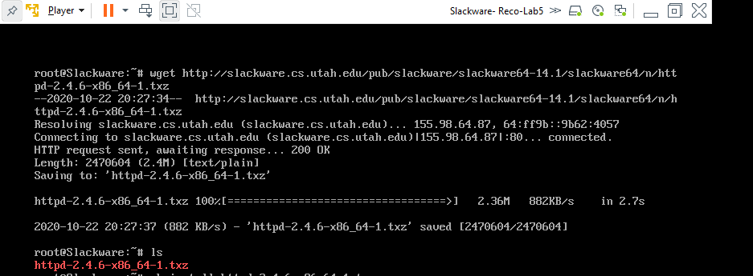

Posteriormente se le dan los permisos por medio del comando chmod 755 a la ruta /etc/rc.d/rc.httpd

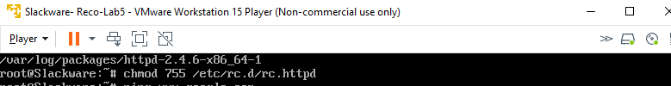

Despues ingresamos a la suta /etc/httpd/httpd.conf para configurar el nombre del servidor con la ip de nuestro equipo, en este caso ip = 10.2.77.170. Adicionalmente añadimos otros dipos a parte de html como por ejemplo xhtml, htm y php.

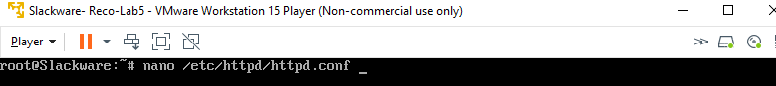

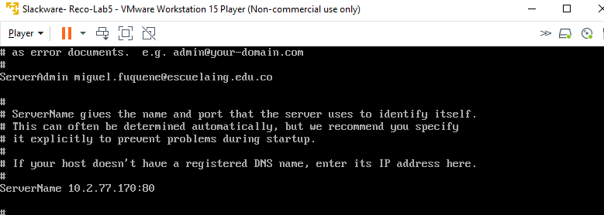

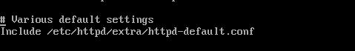

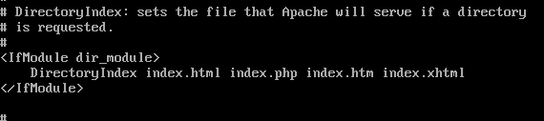

* 1. En el caso del grupo de tres estudiantes, Instale otro servidor web apache sobre la máquina virtual con sistema operativo Linux Centos.
  2. Configure el servidor web con que viene Windows Server.

Configuramos la máquina virtual Windows server para que sea un servidor web.

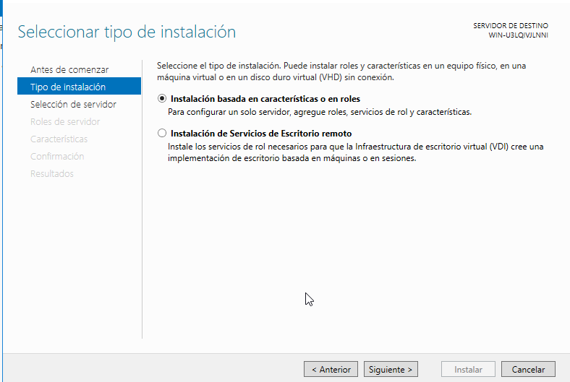

Después de configurar e instalar el IIS podremos configurar este.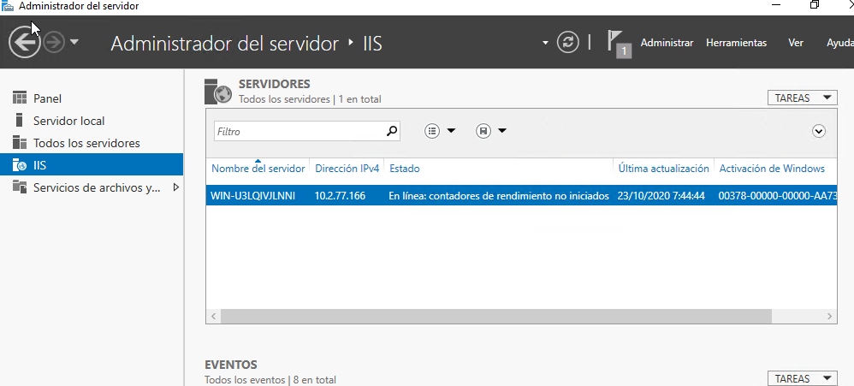

Agregamos un sitio web.

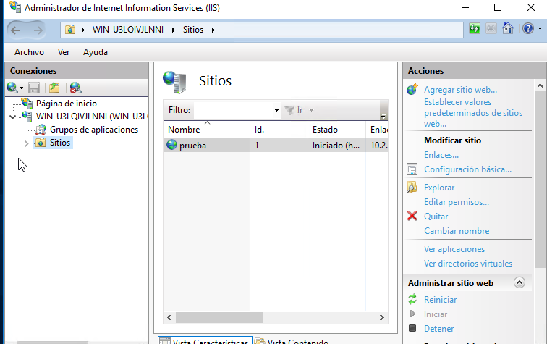

Antes de agregar el sitio web creamos un http y lo guardamos el archivo en el directorio seleccionado en la imagen. (C: \inetpub\wwwroot\pagina)

Seleccionamos en dirección IP la dirección de la máquina virtual.

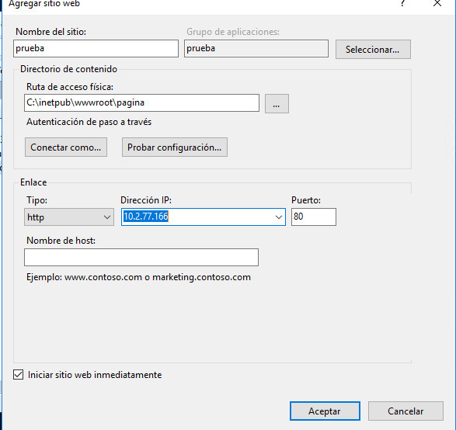

* 1. Haga una página sencilla en cada servidor para probar que funciona.

Para Slackware:

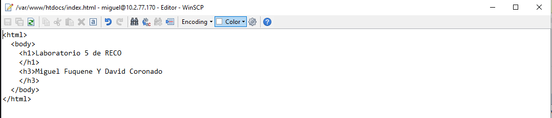

Para Windows:

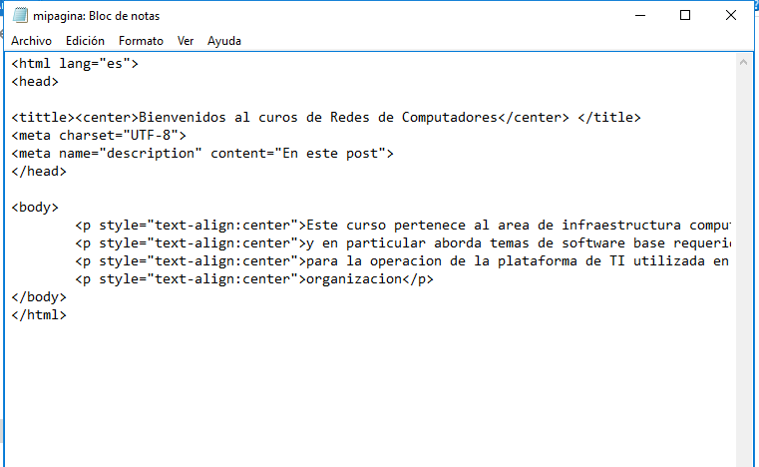

* 1. Configure los servidores web de tal manera que arranquen cuando arranque el sistema operativo

Este paso se realizo anteriormente con el comando chmod 755 en la ruta /etc/rc.d/rc.httpd

* 1. Desde otro computador pruebe el acceso a los servidores web

En Slackware:

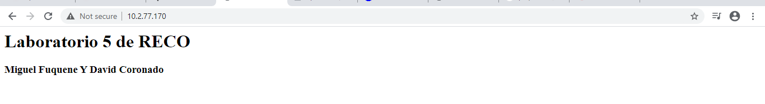

En Windows:

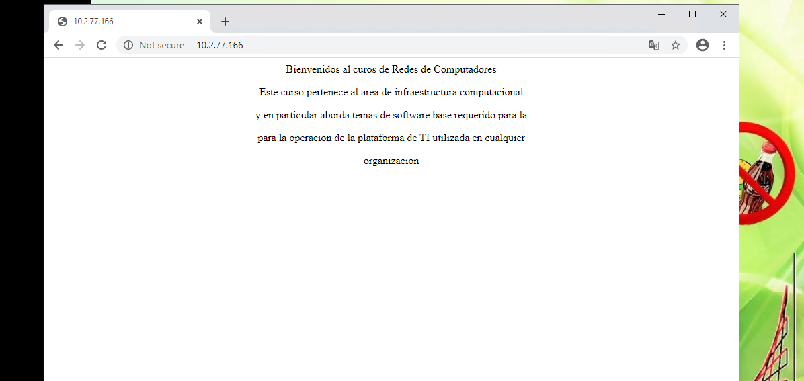

## Compartir archivos en Windows

En ambiente empresarial es común tener *file systems* compartidos, en donde las personas de la empresa pueden guardar archivos y compartirlos con un grupo de trabajo. La tarea en esta ocasión consiste en convertir una máquina virtual Windows Server en un servidor de archivos que permitirá otros usuarios Windows 10 y Windows Server compartir archivos entre ellos.

Creamos una carpeta llamada finanzas y la configuramos para que sea de uso compartido.

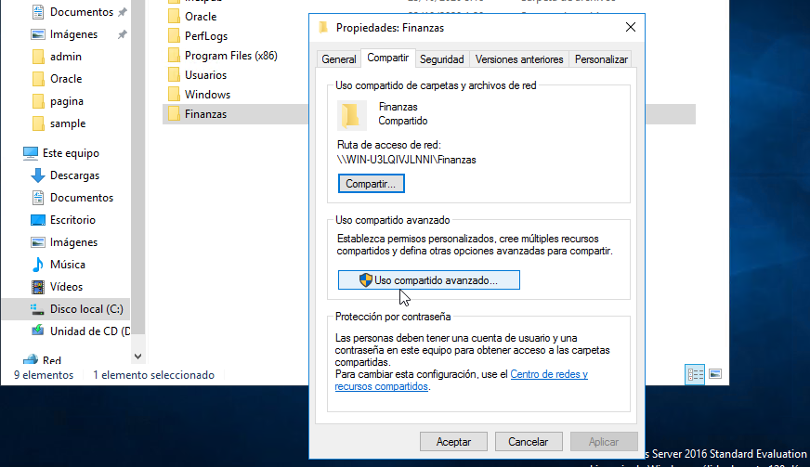

Configuramos los permisos de la carpeta para un determinado usuario.

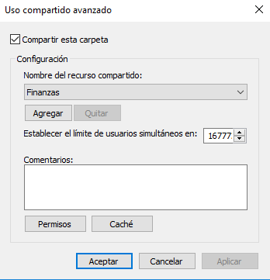

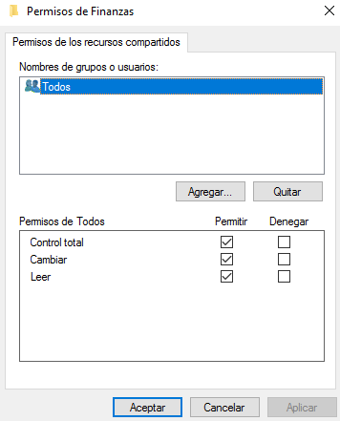

Configuramos mas permisos.

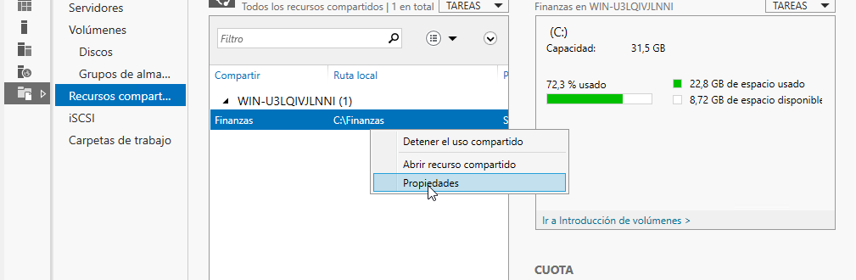

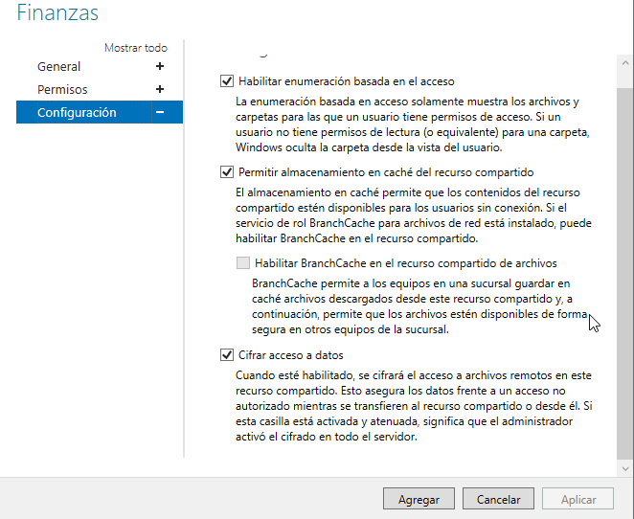

Nos conectamos desde el pc de la escuela al archivo finanzas de la máquina virtual.

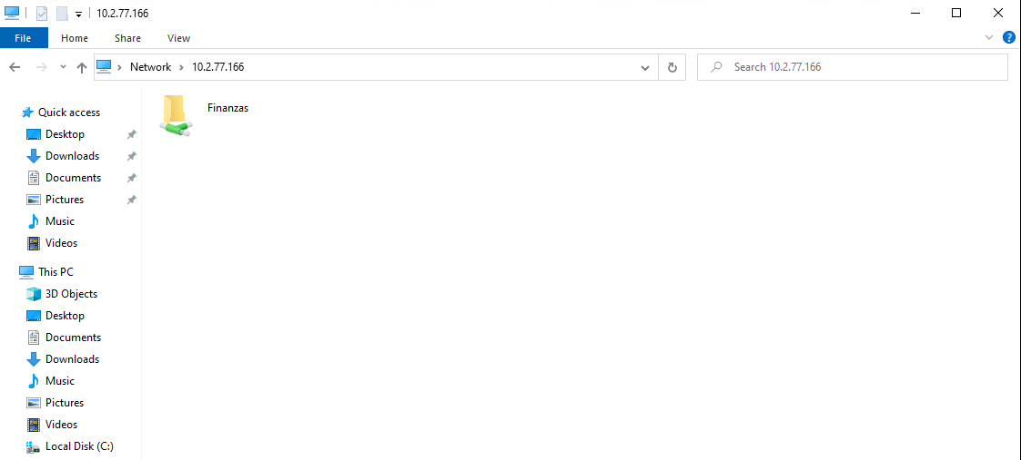

Creamos una carpeta para verificar en la maquina virtual que se creó.

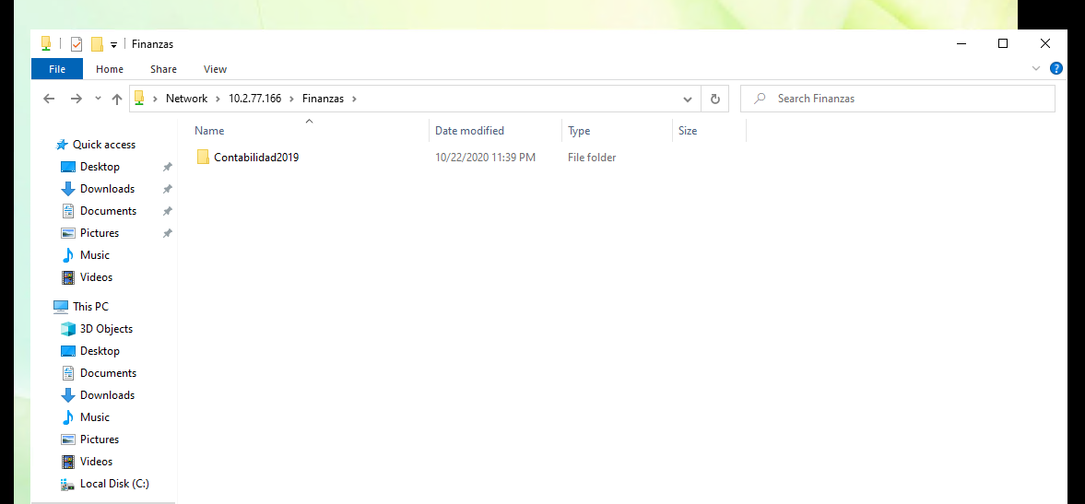

Podemos confirmar que la conexión esta bien la carpeta se creo satisfactoriamente en la máquina. virtual.

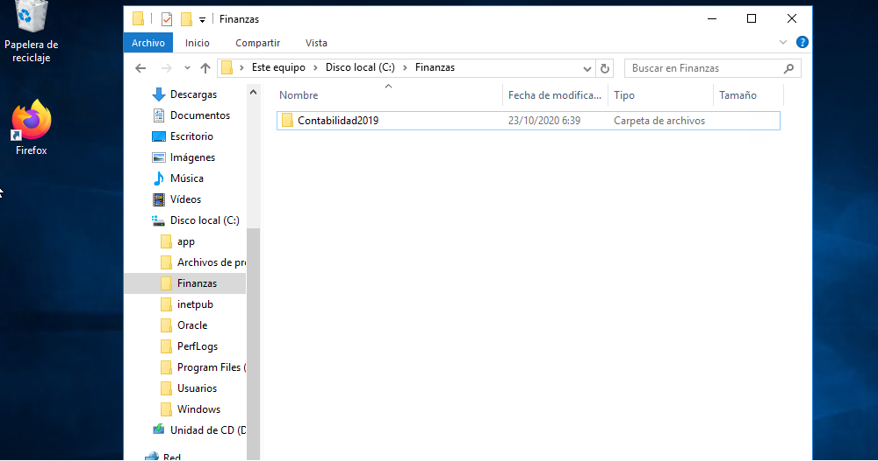

## Compartir archivos en Linux

De igual forma, en ambiente empresarial también es común tener *file systems* compartidos, alojados en servidores con sistemas operativos Linux. La tarea en esta ocasión consiste en configurar un servidor de archivos usando SMB/SAMBA en una máquina virtual Linux Slackware, el cual permitirá a usuarios Linux Slackware, Linux Centos, Windows Server y Windows 10 compartir archivos entre ellos.

Haciendo uso de los siguientes comandos se hizo la instalación del samba en slackware:

Mount /dev/cdrom /mnt

Mnt/slackware64/

Installpkg n/ librería

Posteriormente se ingresa a la ruta /etc/samba para configurar el archivo smb.conf

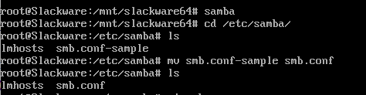7

Configuramos el archivo compartido y le damos diferente opciones para la hora de validar que se puede hacer en dicha carpeta.

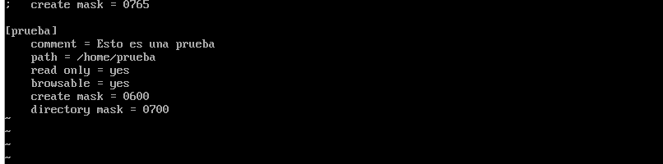

Haciendo uso del comando smbpasswd -a miguel configuramos una contraseña que se pedirá en el momento en que querramos acceder a esta carpeta desde otro sistema.

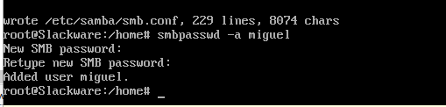

Por ultimo creamos la carpeta compartida en el directorio /home con el nombre de “prueba”, y procedemos a abrir desde otro sistema para validar que aparezcan.

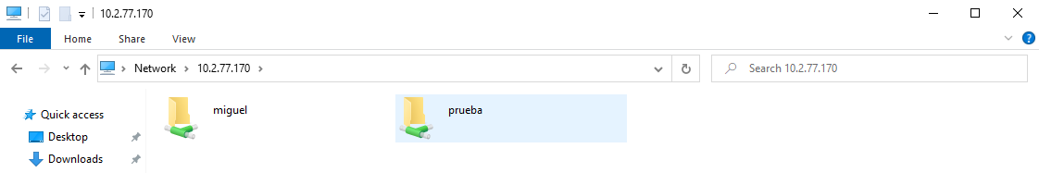

Samba en CentOS:

Para el caso de centOS se hace hizo uso del comando yum install samba para que se instalara en nuestra maquina virtual, como se puede mostrar en la siguiente imagen.

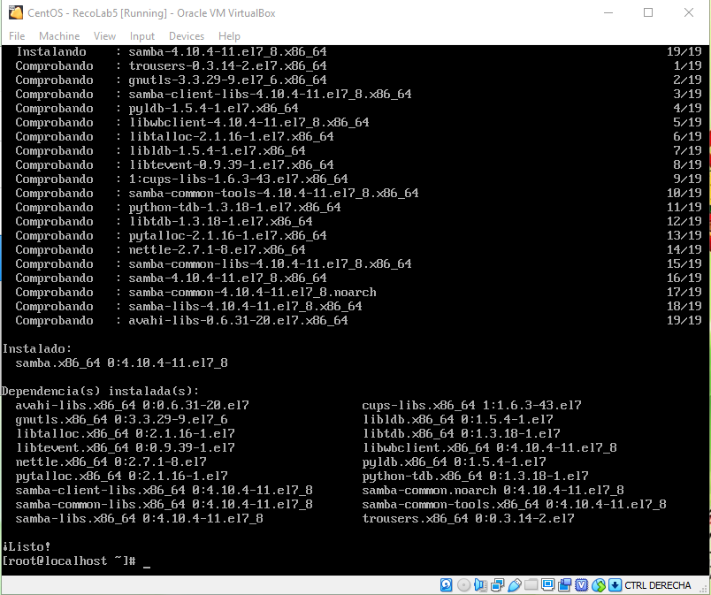

Se procede a hacer la configuración dentro del directorio /etc/samba/smb.conf como se hizo en entro y esta vez se creara la carpeta compartida prueba2 y asi mismo definiremos que se puede hacer en esa carpeta compartida.

Despues vamos al directorio /home para crear la carpeta “prueba2” .

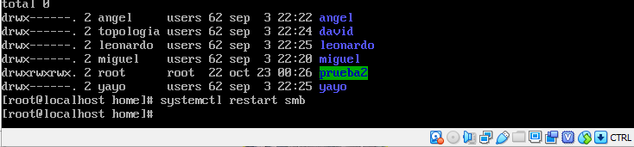

Como hicimos en Slackware haciendo uso del comando smbpasswd -a miguel se define una contraseña para poder acceder a las carpetas compartidas y procedemos a verificar que se puedan ver dichas carpetas desde un sistema windows.

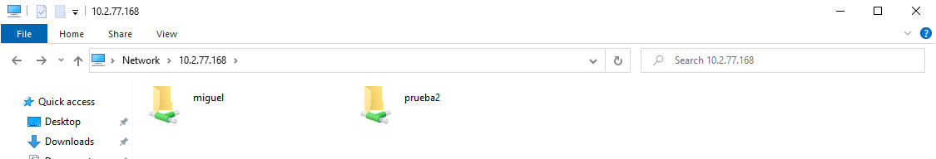

Muestre los Resultados a su profesor.

**Conclusiones**

Podemos concluir que se lograron los objetivos de este laboratorio, se aprendió a instalar los servidores httpd de apache en los sistemas operativos de Linux y de como hacer el despliegue por medio de las ip, además se aprendió a configurar servidores de archivos compartidos entre los diferentes sistemas operativos que manejamos y así mismo el como configurarlos. Como en los laboratorios pasados se lograron los objetivos de packet tracer, se pudo realizar cada una de las configuraciones en los diferentes routers y se pudo entender de mejor manera lo visto en clase acerca del enrutamiento y por qué no podíamos comunicarnos entre algunos equipos.

**Bibliografía**

<https://neo.lcc.uma.es/evirtual/cdd/tutorial/red/arp.html>

<https://www.youtube.com/watch?v=Y2iqJWN-Lqo&t=540s>

<https://www.youtube.com/watch?v=Ccw7p8AmFoM>

<https://slackware.pkgs.org/14.1/slackware-x86_64/httpd-2.4.6-x86_64-1.txz.html>

<https://www.ionos.es/digitalguide/servidores/know-how/que-es-el-protocolo-icmp-y-como-funciona/>

<https://linuxforallsite.wordpress.com/2017/02/05/instalar-lamp-en-slackware-14-2-parte-i-apache/>

<https://www.linuxtotal.com.mx/index.php?cont=info_admon_003>

<https://www.cyberciti.biz/faq/slackware-restart-start-stop-network-service/>

<https://access.redhat.com/documentation/en-us/red_hat_enterprise_linux/5/html/deployment_guide/s1-samba-startstop>

<https://slackware.pkgs.org/14.2/slackware-i586/gnutls-3.4.13-i586-1.txz.html>